SESSION 08
Bài 1
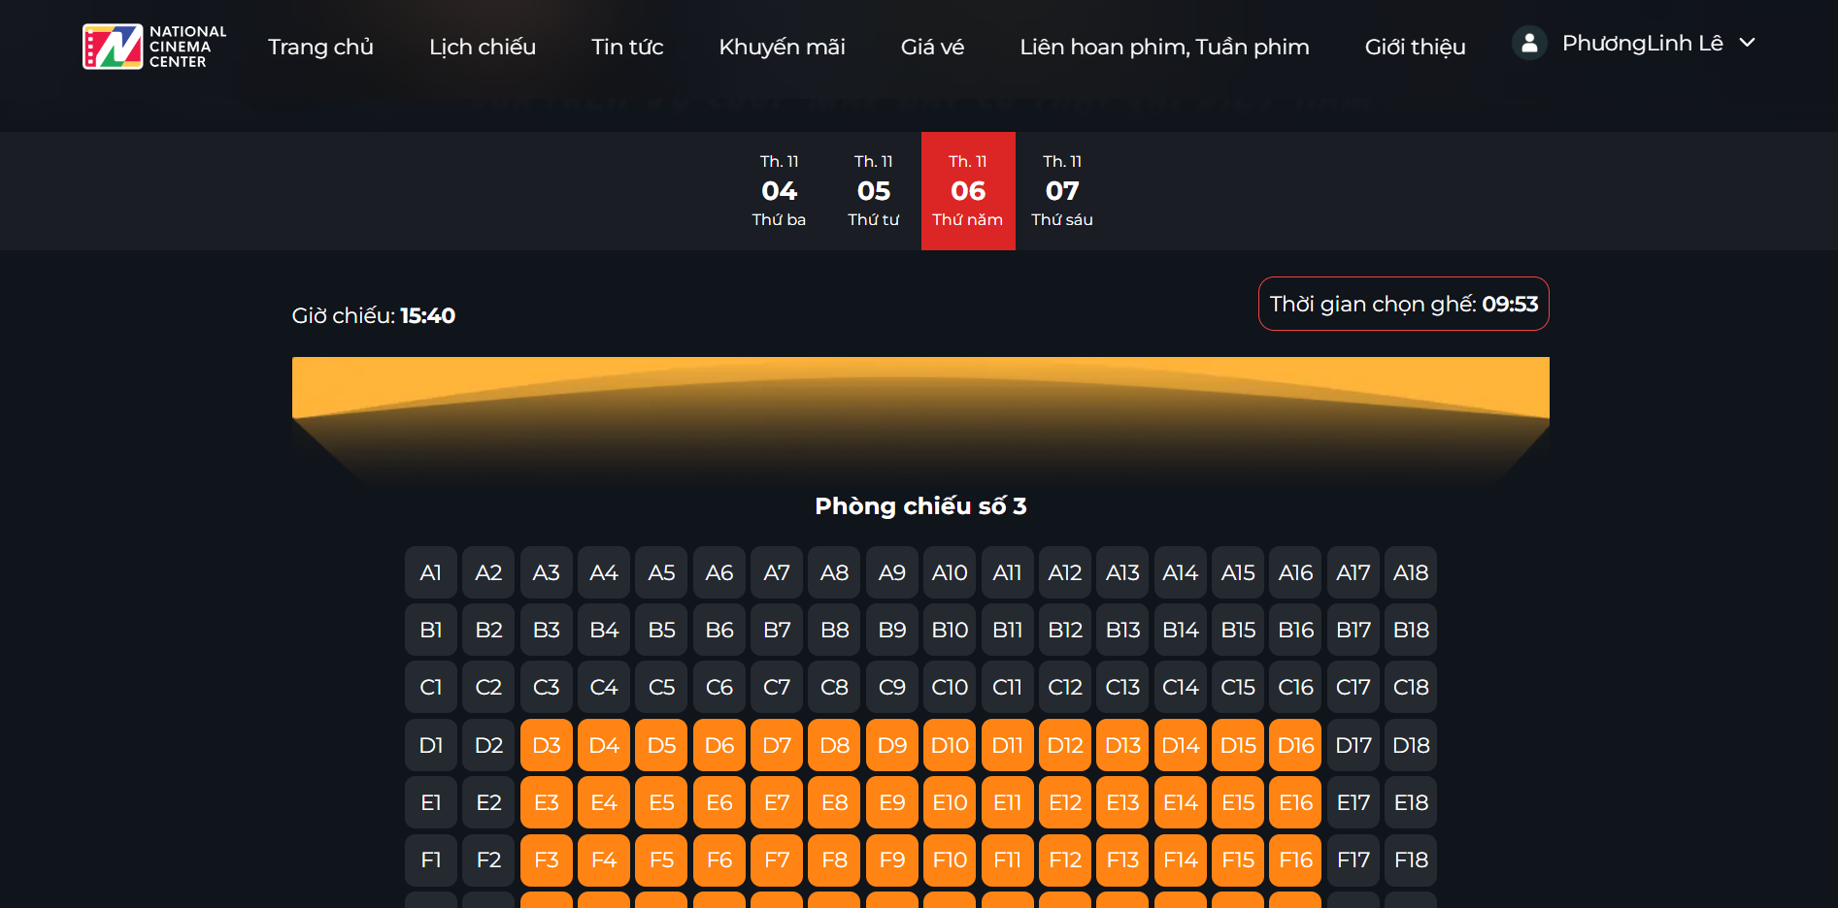
-Lỗi: khi chọn giờ chiếu thì không thể đổi ngày xem được nữa mà phải ấn nút back trên navbar của google
-Nhận xét tổng quan + Nhận xét
+ Giao diện khá ổn, đồng đều
+ Việc không thể chọn lại ngày gây ra khá nhiều sự bất tiện cho người dùng, khi ấn nút back thì lại quay lại hẳn trang chủ và phải làm lại từ đầu
-Đề xuất
+ Có thể cho phép người dùng đổi ngày ngay cả khi sau khi đã chọn ca xem mà không cần ấn quay lại và về lại trang chủ
+ Nếu không cho phép, có thể thêm nút quay lại, và cho phép quay lại phần chọn ngày của phim chứ không thoát hẳn ra trang chủ

Bài 2
-Giao diện mobile
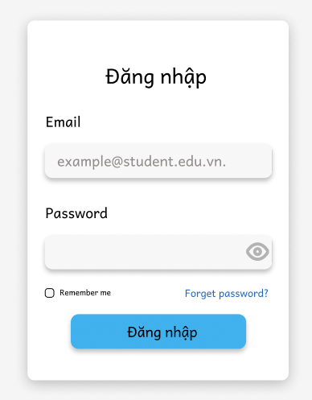

-Giao diện desktop
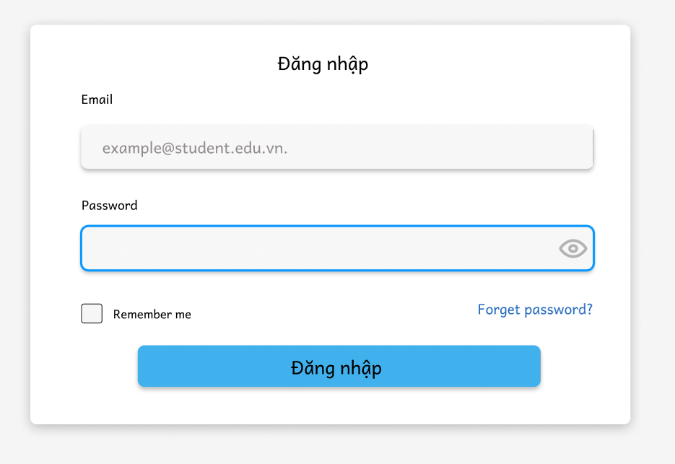

Bài 3
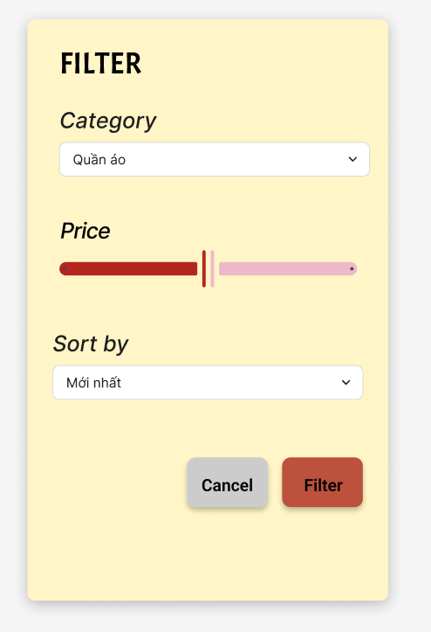

Bài 4
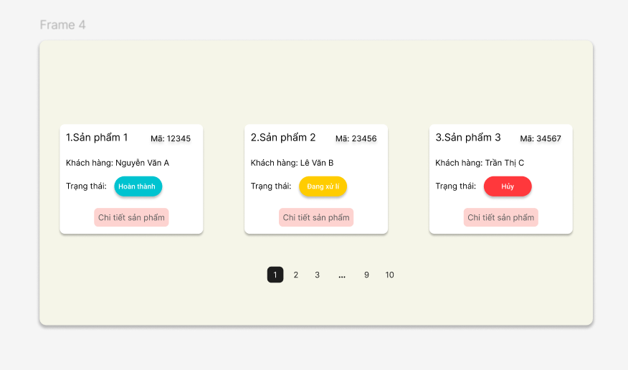

Bài 5
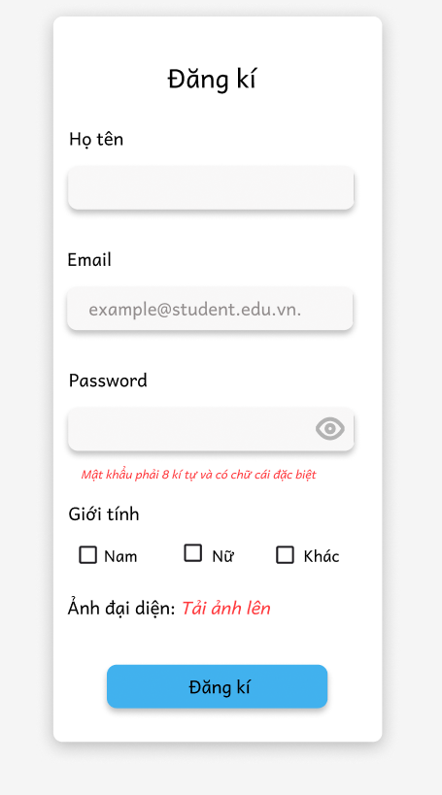

Bài 6
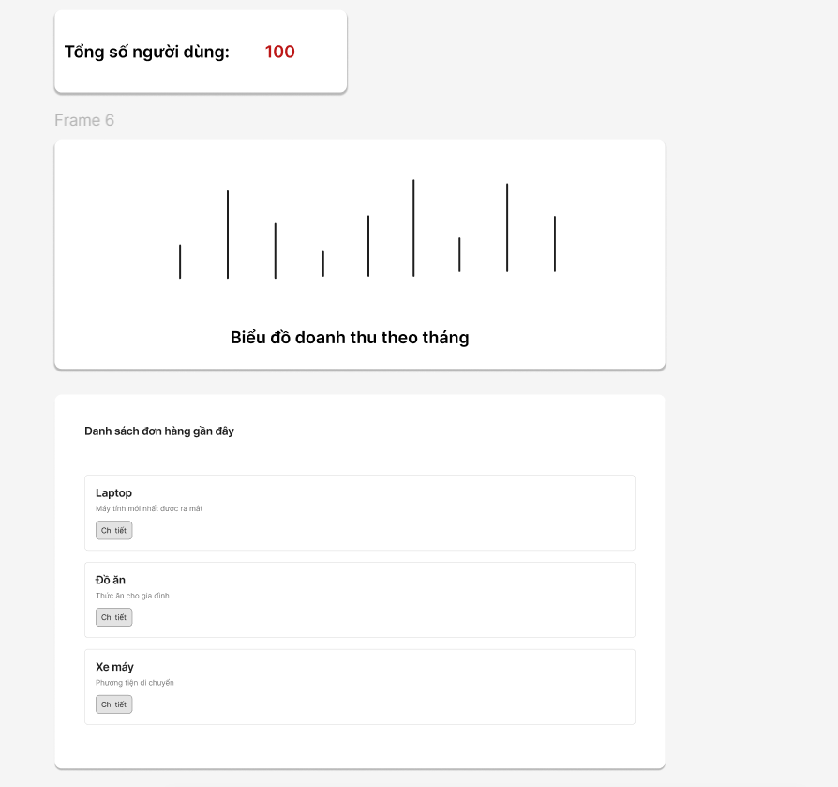

Bài 7
- Modal xác nhận

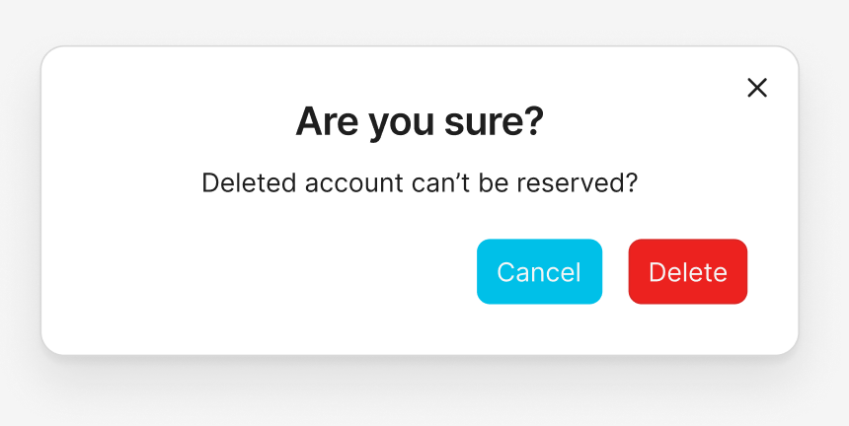

- Toast phản hồi

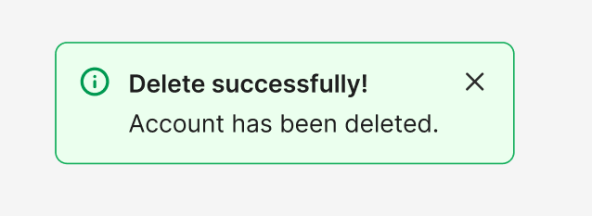

Bài 8
